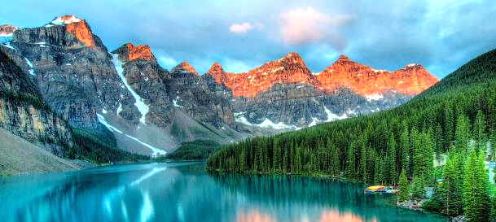
Rêve des Rocheuses
Visitez les Rocheuses en train et admirez des paysages majestueux dans un cadre de grand luxe. L’agence de voyages Rêve des Rocheuses propose des circuits de deux et de quatre jours ainsi que des circuits d’une semaine comprenant les attractions les plus courues.
Circuit de 2 jours
650 $
Circuit de 4 jours
900 $
Circuit de 7 jours
1 300 $

